Απώλεια ευστάθειας η αιτία της ανατροπής του Car Carrier Golden Ray σύμφωνα με το πόρισμα του Συμβουλίου Ασφάλειας Εθνικών Μεταφορών των ΗΠΑ
Το Συμβούλιο Ασφάλειας Εθνικών Μεταφορών (National Transportation Safety Board) εξέδωσε το πόρισμα για την προσάραξη και ανατροπή του πλοίου μεταφοράς οχημάτων «Golden Ray» νοτιοκορεατικής G Marine Services διαχειρίστριας εταιρίας με σημαία Marshal στις 0630 UTC την 8η Σεπτεμβρίου 2019, στο νησί St Simons Island, Brunswick, ΗΠΑ, ενώ βρίσκονταν στην έξοδο του λιμανιού μέσα στο δίαυλο στη στροφή Simons Round. Το πλοίο κατέληξε να προσαράξει ανατρεπόμενο με την αριστερή πλευρά στο σημείο 9 όπως φαίνεται από το ιστορικό της αναχώρησης του στο χάρτη στην εικόνα 1
Εικόνα 1: Το ιστορικό της πορείας του “Golden Ray”
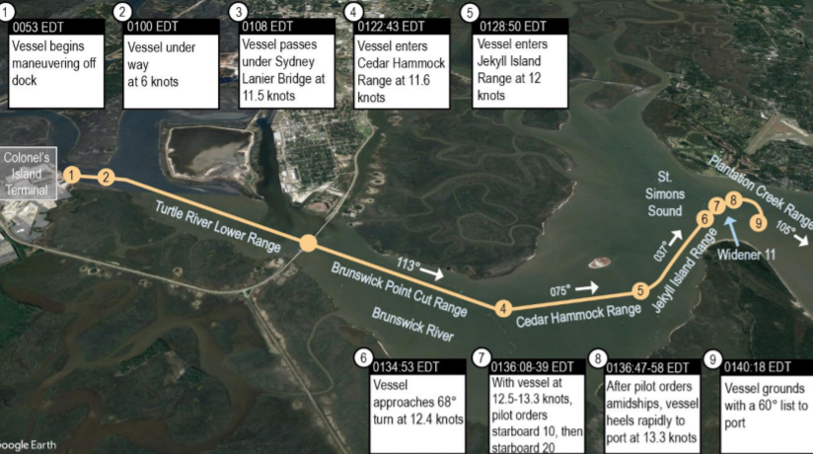
Πηγή: NTSB Marine Accident Report, NTSB/MAR-21/03, PB2021-100930
Στο πλοίο εκείνη τη στιγμή επέβαιναν τα 23 μέλη του πληρώματος και ο πλοηγός.
Αρχικά διασώθηκαν 19 μέλη του πληρώματος και ο πλοηγός, με την εντολή εκκένωσης που δόθηκε από το USCG. Υπήρχαν όμως και τέσσερα μέλη του πληρώματος όλοι Κορεάτες οι οποίοι είχαν εγκλωβιστεί στο χώρο του μηχανοστασίου.
Χρειάστηκε να επέμβει ομάδα διάσωσης από την ξηρά η οποία κατέβηκε με ειδικό εξοπλισμό στην τρόπιδα του αναποδογυρισμένου πλοίου, άνοιξε μια τρύπα στο εξωτερικό περίβλημα και από εκεί ανέσυραν σώα και αβλαβή τα τρία από τα τέσσερα μέλη του πληρώματος που είχαν εγκλωβιστεί από το νερό στο μηχανοστάσιο στις τρεις το απόγευμα της επομένης μέρας. Το πλοίο τελικά δηλώθηκε ως «ολική απώλεια» με το κόστος του πλοίου στα 62 εκατομμύρια δολάρια και το κόστος του φορτίου στα 142 εκατομμύρια δολάρια.
Σύμφωνα με το πόρισμα όπως είχε προβλέψει και το άρθρο του γράφοντος στα Ναυτικά Χρονικά τον Οκτώβριο του 2019 η πρωταρχική αιτία για το ατύχημα εντοπίστηκε στην μεγάλη αριστερή κλίση που πήρε το πλοίο στην εκτέλεση της κλειστής δεξιάς στροφής με αλλαγή πορείας 68° . Η κλίση αυτή αποδίδεται σε λανθασμένα στοιχεία έρματος που εισήγαγε ο υποπλοίαρχος στο σύστημα υπολογισμού ευστάθειας του πλοίου. Αναλυτικότερα ο υποπλοίαρχος εισήγαγε ποσότητα έρματος που στην πραγματικότητα δεν υπήρχε στο πλοίο με αποτέλεσμα το σύστημα να υπολογίσει λανθασμένα ότι το πλοίο ταξίδευε με επάρκεια ευστάθειας. Στην πραγματικότητα όταν το πλοίο έπρεπε να στρίψει δεξιά και να τοποθετήσει το πηδάλιο με μεγάλη γωνία, δεν είχε την απαιτούμενη ευστάθεια(αρχικό GM και μοχλοβραχίονα επαναφοράς GZ) για να δημιουργήσει ροπές επαναφοράς και να αντισταθμίσει τις ροπές ανατροπής που εφαρμόστηκαν στο πλοίο με τη δεξιά στροφή.
Εκτός όμως από τον υποπλοίαρχο ευθύνη αποδίδεται και στη διαχειρίστρια εταιρία για την έλλειψη διαδικασιών ελέγχου που να διασφαλίζουν την επιβεβαίωση του υπολογισμού ευστάθειας από τους αξιωματικών του πλοίου.
Τέλος σύμφωνα πάντα με το πόρισμα μετά την προσάραξη οι στεγανές πόρτες του πλοίου έμειναν ανοιχτές επιτρέποντας την είσοδο του νερού στο μηχανοστάσιο μπλοκάροντας την κύρια έξοδο του πληρώματος από το μηχανοστάσιο και κατά συνέπεια τον εγκλωβισμό του μέσα σε αυτό.
Οι προτάσεις και οι διορθωτικές ενέργειες για την αποφυγή στο μέλλον σχετικών ατυχημάτων εστιάζουν στην αλλαγή των διαδικασιών ασφαλείας (revision of management system)σε θέματα ελέγχου και επιβεβαίωσης του υπολογισμού ευστάθειας, αλλά και στις διαδικασίες ελέγχου (checklist) σε σχέση με το κλείσιμο των στεγανών θυρών ώστε να επιβεβαιώνεται το σφράγισμα, πριν την αναχώρηση από το λιμάνι.

